Razítko pracoviště

Informovaný souhlas pacienta/zákonného zástupce

s operačním výkonem

Příjmení:
Jméno:
RČ pacienta:

1. Název zdravotního výkonu:
- Revisní operace páteře, odstranění vyhřezlé meziobratlové ploténky (disku), dekomprese nervových struktur páteře (uvolnění útlaku míchy či míšních kořenů), uvolnění jizevnatých struktur, odstranění hematomu, odstranění infekčního ložiska, plastika durálního vaku, úprava fixatéru, operační výkon.

2. Diagnóza, která vede k provedení zdravotního výkonu:
- Recidiva výhřezu meziobratlové ploténky (disku), likvorea, pooperační hematom, infekce v jednom či více páteřních segmentech, útlak nervových struktur, degenerativní onemocnění páteře.

3. Informace o potřebném léčebném výkonu, včetně údaje o jeho účelu, povaze a následcích:
Cílem operační léčby je uvolnění útlaku nervových struktur v oblasti páteřního kanálu a odstranění potíží, které vedly k revisní operaci.
Cílem operačního výkonu je uvolnění nervových struktur a odstranění potíží, které vedly k revisní operaci.
Výkon se provádí v celkové anestezii, v poloze na břiše či na zádech (u krční páteře). Kožní řez je veden nad místem onemocnění páteře, obvykle je potřeba provést peroperační RTG snímky k přesnému zacílení místa operace. V některých případech je možné provést výkon miniinvazivně, s použitím mikroskopu. Po provedeném kožním řezu provádíme uvolnění páteřních svalů a dle potřeby odstranění zbytnělých obratlových kloubů, vyhřezlých hmot meziobratlové ploténky, páteřních kostěnných struktur, uvolnění z jizevnatých srůstů, odstranění hematomu, ložiska infekce, upravení fixatéru, plastiku durálního vaku při likvoree.
Doba trvání operace je cca 2 hodiny. Může nastat situace, kdy peroperačně je patrná instabilita jednotlivých páteřních segmentů a pak je nutné je příslušným způsobem zpevnit. Může nastat situace, kdy dojde k porušení nervových obalů (durálního vaku) s příslušnými komplikacemi.
Výkon může být spojen s významným krvácením a může být nutné podání krevních derivátů.
Pooperační péče je na JIP NCH, záleží na celkovém stavu, průběhu operace a délce výkonu.

4. Rizika zdravotního výkonu:
Předmětný výkon může být spojen zejména s těmito riziky:
- obecná rizika celkové anestezie
- krvácení, infekce, ischémie (nedokrvení) nervové tkáně
- špatné hojení rány, liquorea – prosakování mozkomíšního moku ránou
- neurologický deficit (porucha hybnosti, porucha čití, porucha sfinkterů, porucha vegetativního nervstva)
- poranění nitrobřišních struktur (zažívací trakt, cévy)
- poranění cévních struktur
- úmrtí

5. Alternativy zdravotního výkonu:
- konservativní terapie, která ale nemusí zlepšit potíže nemocného, naopak při delším trvání potíží, může dojít k irreversibilnímu (nevratnému) poškození nervových tkání

6. Údaje o možném omezení v obvyklém způsobu života a v pracovní schopnosti po provedení příslušného zdravotního výkonu, lze-li takové omezení předpokládat; v případě možné nebo očekávané změny zdravotního stavu též údaje o změnách zdravotní způsobilosti:

Předpokládaná doba hospitalizace:
- 14 dní

Předpokládaná doba trvání pracovní neschopnosti:
- 30-60 dní

Předpokládaná omezení v běžném způsobu života:
- Pokud nenastanou komplikace a nedojde ke zhoršení neurologického nálezu, nepředpokládá se další omezení oproti současnému stavu.
- V případě zhoršení neurologického nálezu (porucha hybnosti, řeči, zraku, paměti, endokrinních funkcí) omezení v běžném způsobu života mohou nastat.

7. Údaje o léčebném režimu a preventivních opatřeních, která jsou vhodná, o provedení kontrolních zdravotních výkonů:
- kontrolní RTG vyšetřovací metody (CT, NMR, angiografie, atd.)
- kontrolní laboratorní vyšetření
- RHB pod vedením fyzioterapeuta
- zvláštní pohybový režim po operaci, omezení sedu v prvních dnech po operaci, nošení korsetu několik týdnů po operaci
- kanylace periferní žíly (event. kanylace centrální žíly)
- zavedení periferního močového katetru (event. zavedení epicystostomie) dle potřeby
- peroperační a pooperační ATB terapie
- peroperační a pooperační analgetická terapie, včetně event. podání opiátů
- peroperační a pooperační prevence trombembolické nemoci
- peroperační a pooperační infusní terapie
- peroperační podání kortikoidů i.v, nebo p.o., dle potřeby
- peroperační či pooperační zavedení lumbální drenáže
- podání krevních derivátů.
- další diagnostické/terapeutické výkony v případě ohrožení života, v příp. vzniku komplikací, nebo v rámci jejích prevence

8. Odpovědi na doplňující otázky pacienta(zákonného zástupce):

Prohlášení lékaře:

Prohlašuji, že jsem výše uvedeného pacienta (zákonného zástupce) srozumitelným způsobem informoval o jeho zdravotním stavu (o zdravotním stavu osoby jím zastupované) a o veškerých shora uvedených skutečnostech, plánovaném vyšetření, léčebném postupu, a to včetně upozornění na možné komplikace. Pacient (zákonný zástupce) byl též seznámen s plánovaným způsobem anestezie (sedace), bude-li použita.

V Praze, dne

……………………………
Podpis a jmenovka lékaře

Souhlas pacienta ( zákonného zástupce):

Já, níže podepsaný, prohlašuji, že jsem byl lékařem srozumitelně informován o svém zdravotním stavu (o zdravotním stavu osoby mnou zastupované) a o veškerých shora uvedených skutečnostech: o navrhované léčbě, o možných výhodách a rizicích navrhované léčby, o možných alternativách a o problémech, které je možno očekávat v průběhu úzdravy. Údaje a poučení mi byly lékařem sděleny a vysvětleny, porozuměl jsem jim a měl jsem možnost klást doplňující otázky, které mi byly zodpovězeny. Na základě poskytnutých informací a po vlastním zvážení souhlasím s provedením vyšetření, léčebným postupem (viz výše), případně s použitím uvedené anestezie (sedace), včetně provedení dalších výkonů, pokud by jejich neprovedení bezprostředně ohrozilo můj život nebo zdraví (život nebo zdraví osoby mnou zastupované).
Jako zákonný zástupce prohlašuji, že v přiměřeném rozsahu a formě bylo poučení poskytnuto osobě mnou zastupované.
Současně také prohlašuji, že jsem lékaři sdělil všechny mně známé důvody, které by mohly zkomplikovat klidný průběh zdravotního výkonu (zejména užívané léky, alergie a všechna přidružená onemocnění).

Verifikační záznam

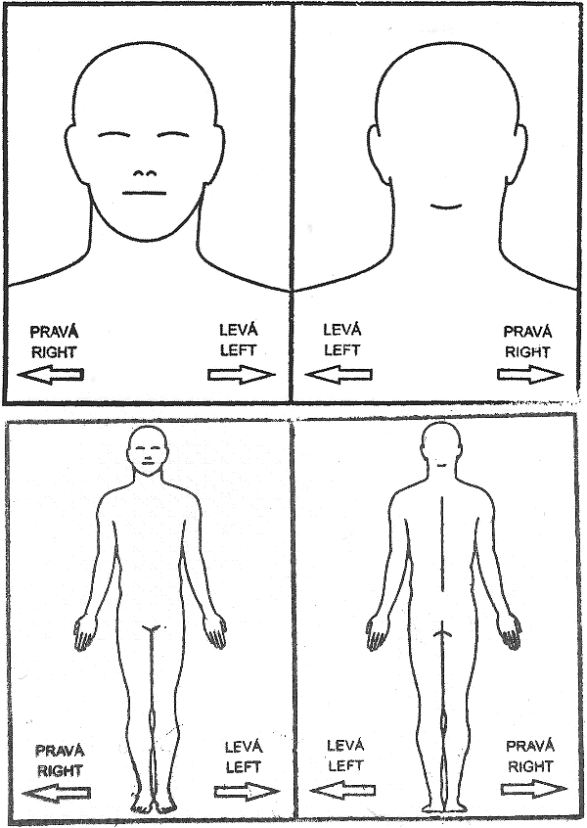

V Praze, dne ……………….
…………………………...
Podpis pacienta
(zákonného zástupce)

Identifikace zákonného zástupce:

Jméno a příjmení.……………………...………………...……Datum narození.………………
Vztah k pacientovi.……………………………………………………………………………..

Nemůže-li se pacient (zákonný zástupce) podepsat, podepíše se svědek, který byl přítomen projevu souhlasu :

Jméno a příjmení svědka: ……………………………………………………………………….
Důvod nepodepsání souhlasu : ………………………………………………………………….
Způsob, jakým pacient projevil vůli : …………………………………………………………..

V Praze, dne ………………..

…………………………….
Podpis svědka

